CARSI用户资源访问流程 — Nautre
- 在校园网外登录网址http://www.nature.com/，点击右上角“Log in”；
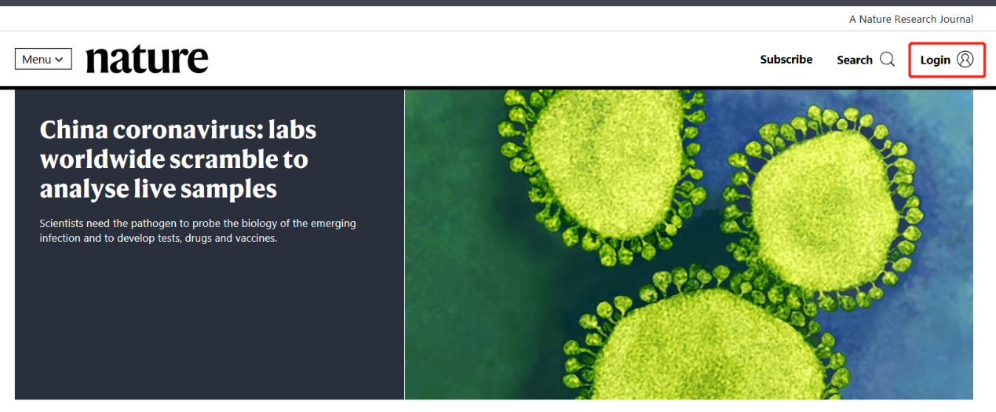
- 点击下方 “Access through your institution”；
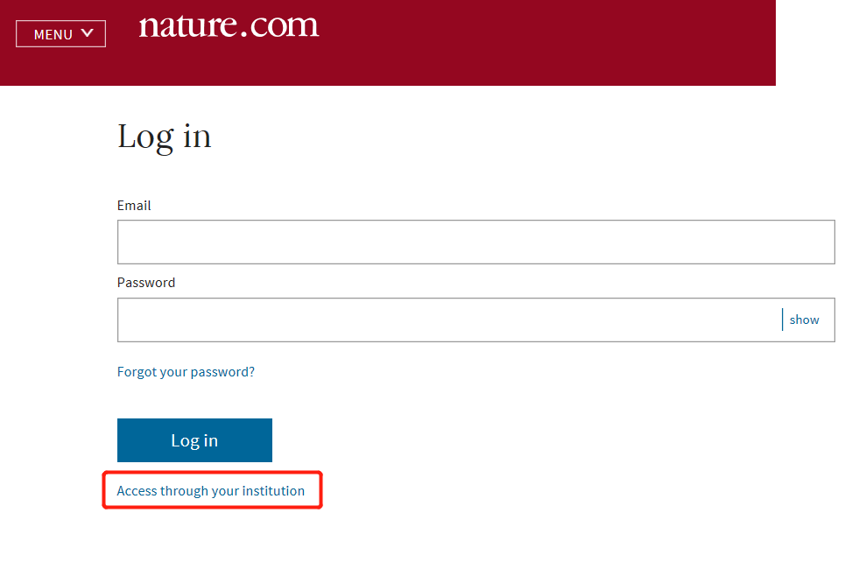
- 输入学校英文名称，点击“Find your institution”；再点击下方的“RENMIN UNIVERSITY OF CHINA”；
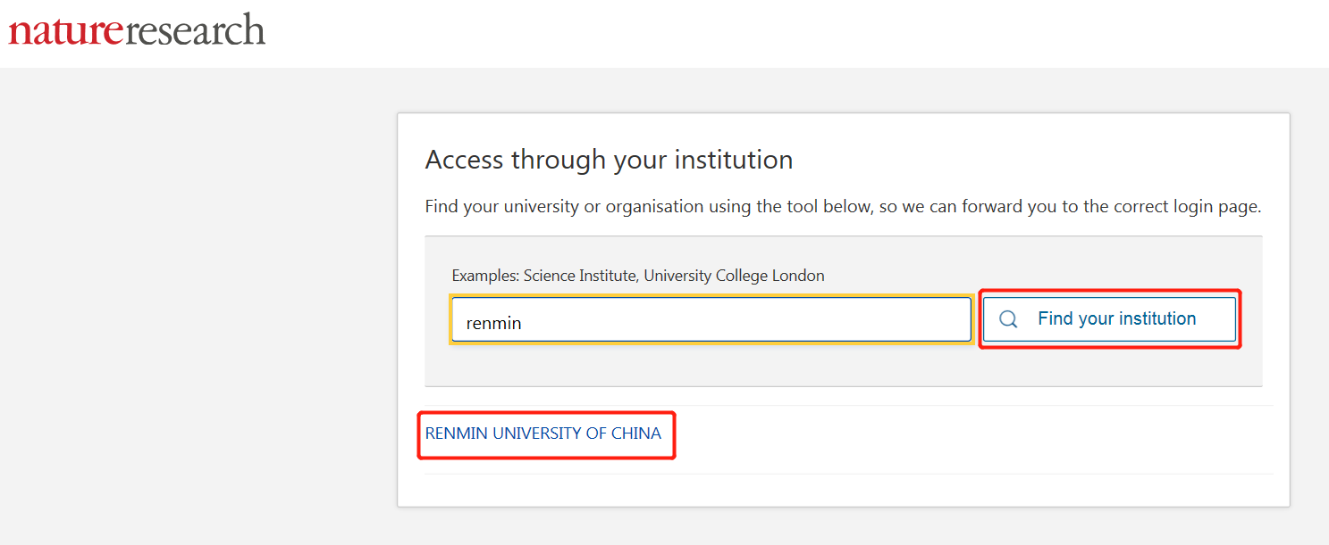
4. 输入本人微人大的学工号和密码登录；
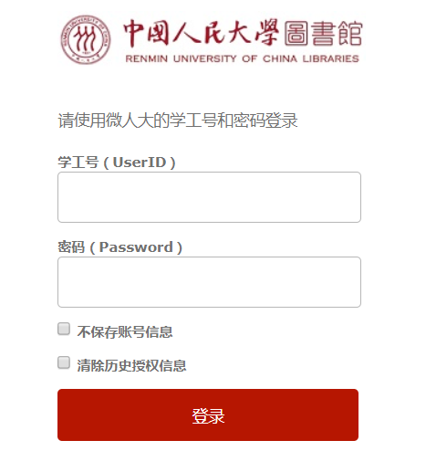
- 登录成功后，点击下方“Accept”，即可访问我馆订购的Nature资源。
